**第八课 机械臂&颜色识别**

**项目目标**

**教学目标**

· 了解OpenCV颜色识别中HSV颜色模型的原理；

· 在Python中安装OpenCV库；

· 了解并体验使用鼠标点击图片实现水果颜色识别；

· 重点：HSV颜色模型；

· 难点：OpenCV开源库在python中的使用。

流程图

**教学准备**

·多媒体课件；

·已经安装好Python、Pycharm的电脑（按照实际情况分配一个学生一台或者两人一台），摄像头；

·确保农业沙盘上的机械臂和摄像头可以正常使用；

·有条件的老师可以准备一些成熟和没有成熟的水果；

·课程思维导图：

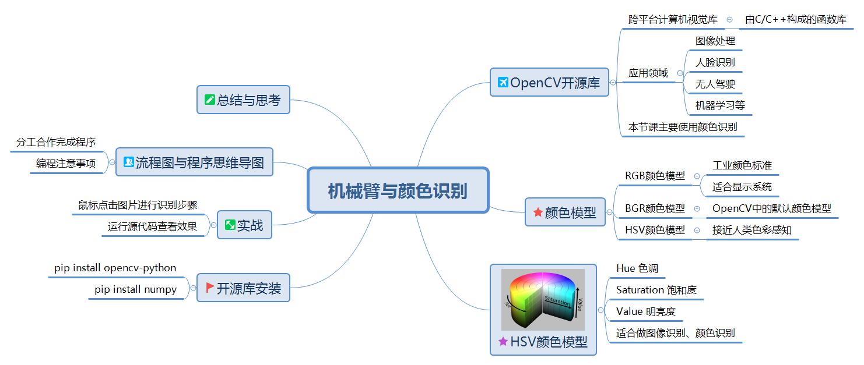

情境导入

**情境引入（5分钟）**

**教师：**

通过让学生判断水果（实物或图片）是否成熟让学生思考自己平时是如何判断水果是否成熟，从而思考我们可以如何让机械臂只摘取成熟的水果。

**学生：**

对老师展示的水果（实物或图片）进行判断，判断是否成熟，然后思考自己是如何判断水果是否成熟的，如何让机械臂也能判断水果是否成熟。

**内容：**

这里每个问题都可以安排适当的时间让学生回答和讨论，但时间不要过长。

另外在学生回答自己是如何判断水果是否成熟的时候，可以适当地总结出“颜色”、“看”这样的词汇，以便于引出这节课的重点“图像识别”。

同学们平时肯定吃过不少水果，大家回想一下平时吃的水果有什么共同的特点吗？

那就是无论我们吃的水果是甜的、酸的、还是多汁的爽口的，一般我们都只吃成熟了的水果，还没成熟的水果我们都不会吃，或者说很少在市场上看到。

所以农民伯伯一般都只会摘已经成熟或者即将成熟的水果。那么大家有没有思考过，我们是怎么判断一个水果究竟成熟了没呢？

分析完我们是怎么判断水果是否成熟之后，同学们还记得我们前两节课都在学习如何控制机械臂摘取水果，那么大家可以想办法让机械臂也能像我们一样判断水果是否成熟，然后只摘取成熟的水果吗？

细心思考**活动探究（20分钟）**

**教师：**

介绍图像识别技术的原理、应用，让后让学生思考图像识别中那些技术比较适合应用于机械臂摘取成熟的番茄这个场景。

这里介绍的图像识别的技术设计比较难理解的算法，只需要让学生简单了解一下即可。然后引导学生思考我们判断番茄是否成熟，只需要实现判断番茄是绿色还是红色就可以了。

**学生：**

听老师介绍OpenCV颜色识别的原理和应用，然后思考图像识别中那些技术可以应用于机械臂摘取成熟的番茄这个场景。

**内容：**

一般我们都是通过用眼镜来看，就可以判断水果是否成熟了，那么机器人是不是也可以通过“看”来判断水果是否成熟了呢？

在思考这个问题之前，我们先来了解一下图像识别的技术吧：

**什么是OpenCV？**

要在Python中讲解颜色识别技术就绕不开OpenCV库。

首先OpenCV是一个跨平台计算机视觉库，由C/C++语言构成的函数库。

OpenCV应用领域非常广泛，其中有图像处理、人脸识别、无人驾驶、人机交互，并且还提供了机器学习等人工智能相关领域的库。

我们明确了OpenCV是做什么的，想要使计算机成功识别出水果的不同颜色，就要利用OpenCV中的颜色识别技术。

接下来了解OpenCV中的颜色识别技术。

**RGB颜色模型与HSV颜色模型：**

同学们在日常生活中可能听过RGB灯或者RGB颜色模型。

这是一种工业上的一种颜色标准，R是Red(红),G是Green(绿),B是Blue(蓝)，这个标准几乎包括了我们能感知到的所有颜色，也是广泛应用于所有行业的颜色系统之一。

工业标准是『RGB』，但是在OpenCV中默认的颜色模型是『BGR』，BGR和RGB 是相同的，除了区域顺序颠倒，红色占据最不重要的区域，绿色占第二位（静止），蓝色占第三位。

只是由于RGB颜色的特性，它适合于显示系统，却不适合我们的课程主题『颜色识别』，所以今天的主角是另一个颜色空间——HSV颜色模型。

**HSV颜色模型(color model)：**

在颜色识别中使用较多的是 HSV 颜色模型，它比 RGB 更接近人们对彩色的感知经验。非常直观地表达颜色的色调、鲜艳程度和明暗程度，方便进行颜色的对比。

在HSV中，所表达的彩色图像方式由三部分组成，分别是：

* Hue 色调、色相
* Saturation 饱和度、色彩纯净度
* Value 明亮度

用下面这个圆柱体来表示 HSV 颜色模型，圆柱体的横截面可以看做是一个极坐标系 ，H(色调) 用极坐标的极角表示，S(饱和度) 用极坐标的极轴长度表示，V(明亮度) 用圆柱中轴的高度表示。

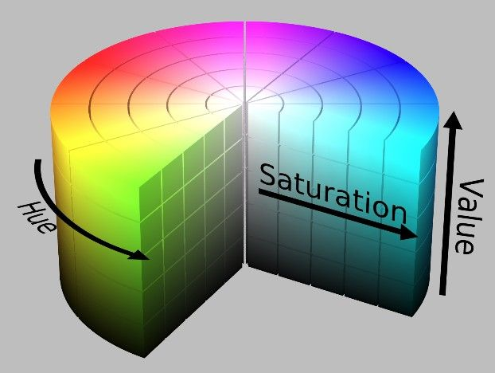

简单，但是实际上每个步骤（除了图像采集）里面都包含了相当复杂的运算哦！接下来我们就一起来了解一下计算机究竟是如何对图像进行分析、处理、识别的吧。

Hue 用角度度量，取值范围为0～360°，表示色彩信息，即所处的光谱颜色的位置，表示如下：

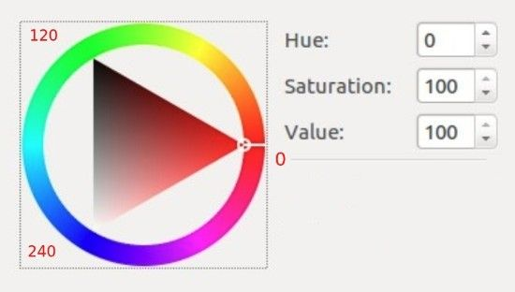

颜色圆环上所有的颜色都是光谱上的颜色，从红色开始按逆时针方向旋转，Hue=0 表示红色，Hue=120 表示绿色，Hue=240 表示蓝色等等。

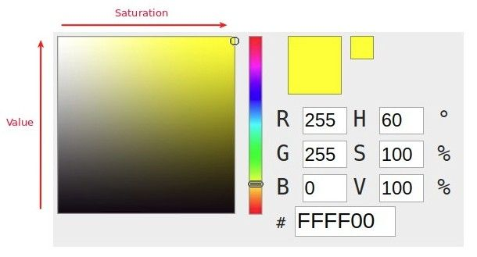在 RGB中颜色由三个值共同决定，比如黄色为即 (255,255,0)；在HSV中，黄色只由一个值决定，Hue=60即可。

RGB颜色空间更加面向于工业，而HSV更加面向于用户，大多数做图像识别这一块的都会运用HSV颜色空间，因为HSV颜色空间表达起来更加直观！

以上都是理论知识，我们只需要知道概念就可以了。接下来就来在实际应用中进行颜色检测。

**获取物体颜色的HSV值：**

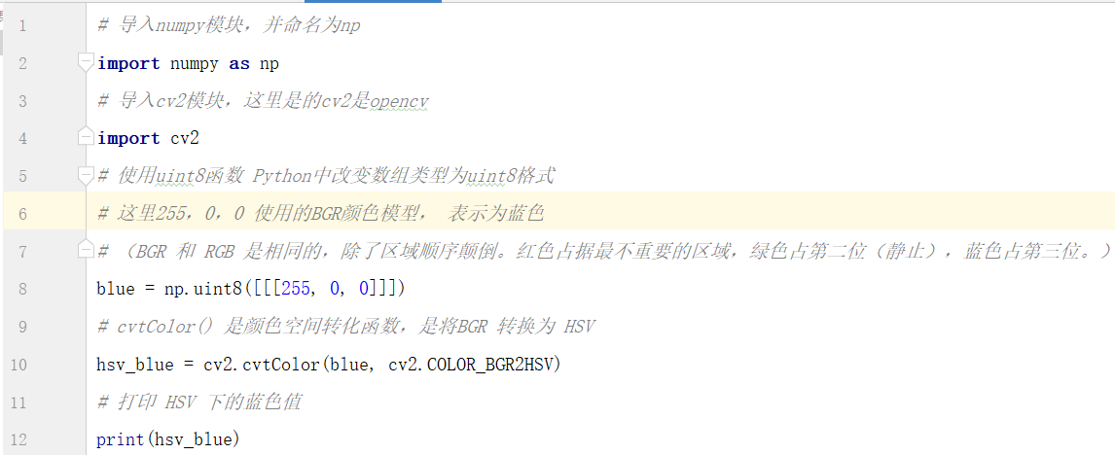

看着这么多代码，同学们是不是特别头晕，其实我们只要了解HSV颜色模型概念就可以了，因为在Python中，OpenCV库已经帮我们写好大部分代码了，我们只要学会如何调用，术业有专攻，深层的概念就要留到大学里学习了。

**学会安装OpenCV库：**

现在我们就需要学会在python中使用OpenCV库。

1. 按下『win+R』组合键打开『运行窗口』，输入『cmd』进入命令行窗口。

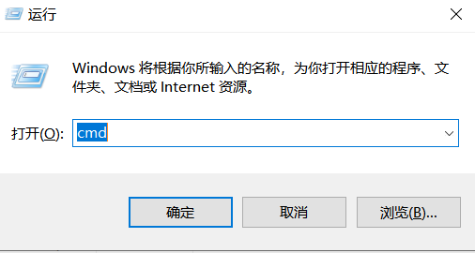

1. 在命令行窗口中输入『pip install opencv-python』

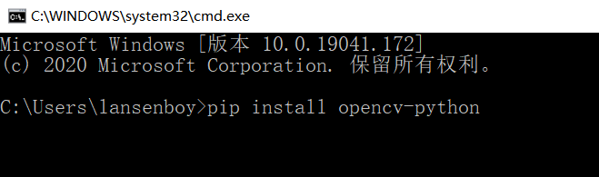

3. 等待安装完成

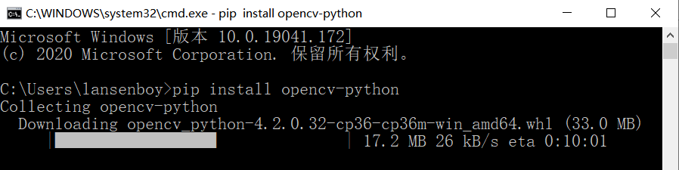

1. 如果网络情况不理想，可以使用离线安装，老师已经提供了离线文件

离线文件名称是『opencv_python-4.2.0.32-cp36-cp36m-win_amd64.whl』

安装方式：打开命令行窗口，输入『pip install+空格』，接着将文件拖入命令行窗口，点击回车进行安装。

※需要注意的是，如果我们是python2.X 的版本是无法安装该离线文件的。需要确保我们计算机中python版本是3.6，才能成功安装。

离线安装请看示例GIF示例动图，安装完成后，可以在命令行『输入 pip list』查看已安装的库。（演示动图放在了讲义上）

**学会安装numpy库：**

numpy库提供了数学函数库，支持大量的维度数组与矩阵运算，是运行速度非常快的数学库，主要用于数组计算。

1. 按下『win+R』组合键打开『运行窗口』，输入『cmd』进入命令行窗口。

2. 在命令行窗口中输入『pip install numpy』

3. 等待安装完成

4. 如果网络情况不好可以使用离线安装，离线文件名称是『numpy-1.18.1-cp36-cp36m-win_amd64.whl』，老师都会放入到源码里。

活动探究

**实践探究（15分钟）**

**教师：**

学生完成流程图的绘制后已经对如何将图像识别技术应用于农业场景中有了一定的理解，现在可以让学生运行源代码体验机械臂摘取成熟的果实。如果还有时间剩余，可以介绍拓展知识：图像识别在生活中的其他应用。

**学生：**

完成了流程图的绘制后，可以通过运行老师的源代码体验机械臂是如何只摘取成熟的果实、不摘取不成熟的果实，如果还有时间剩余，可以了解更多图像识别在生活中的应用。

**内容：**

1. 首先让学生运行源代码，实现鼠标点击图片，进行颜色识别操作。
2. 然后按照讲义ppt上的内容对代码及注意事项进行简单的讲解，让学生尝试理解代码的意义。
3. 拓展知识：图像识别在生活中的其他应用。

以百度ai平台中的图像识别功能为例：

·通用物体和场景识别：

识别图片中的物体及场景，并返回相关的百科知识。

·图像主体检测：

检测图片中的主体是什么，和主体所在的位置。

·动物识别：

识别图片中的动物，并返回动物的百科知识。

·植物识别：

识别图片中的植物、花卉，并返回相关的百科知识。

·品牌logo识别：

识别图片中的logo及logo所在的位置。

·果蔬识别：3

识别图片中的瓜果蔬菜，并返回对应的名字。

·菜品识别：

识别图片中的菜品名字，和其所含的卡路里。

·红酒识别：

识别图片中的红酒标签，返回对应的名称、产地、产区、酒庄等信息。

·货币识别：

识别图片中的纸币信息，返回对应的名称、代码、面值、年份等信息。

·地表识别：

识别图片中的旅游景点、地标等。

**总结：**

这节课我们了解了关于颜色识别的相关知识，并尝试将颜色识别的知识应用在农业的场景中。不过今天我们学习的知识比较难理解，同学们如果感兴趣的话可以在课程继续在网上了解和颜色识别的知识。但是一定要记得今天我们学习技术的重点是如何将这些技术应用在实际的场景中，去解决实际的问题，不然没有实际用起来的技术是没有意义的哦！

**课后作业**

**课后分享&思考：**

1.和朋友分享今天了解到的关于颜色识别的知识。